Tcp是什么？

1. 可靠传输
   1. 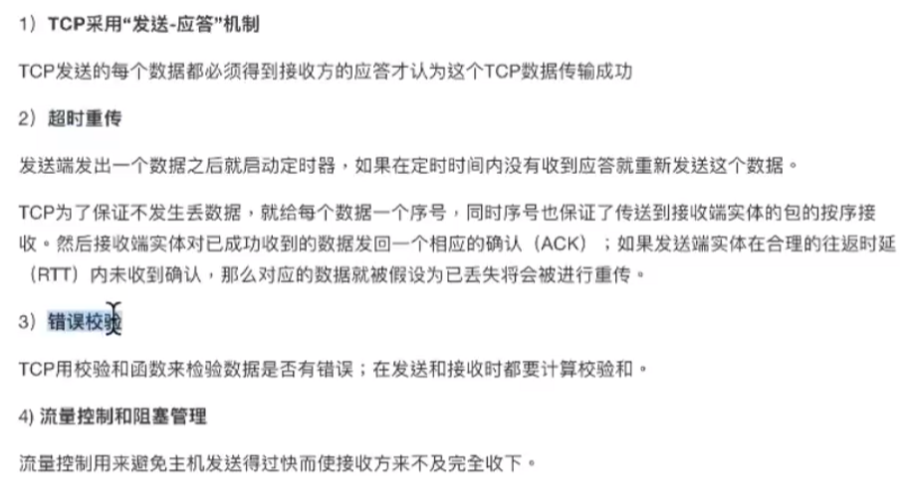

为什么用tcp？

1. Tcp稳定安全（即使丢包了也有办法解决），特别是远距离传输；udp丢失数据可能大，udp每次发送都要指定ip和端口，接收方必须绑定一个固定端口（不然不好发送），即udp就像生活中写信；tcp就像生活中打电话（1. 先建立通信通道， 双方占用且需要时间2. 建立后只管发送数据和接收，即使没收到很容易知道会确认一下）
2. 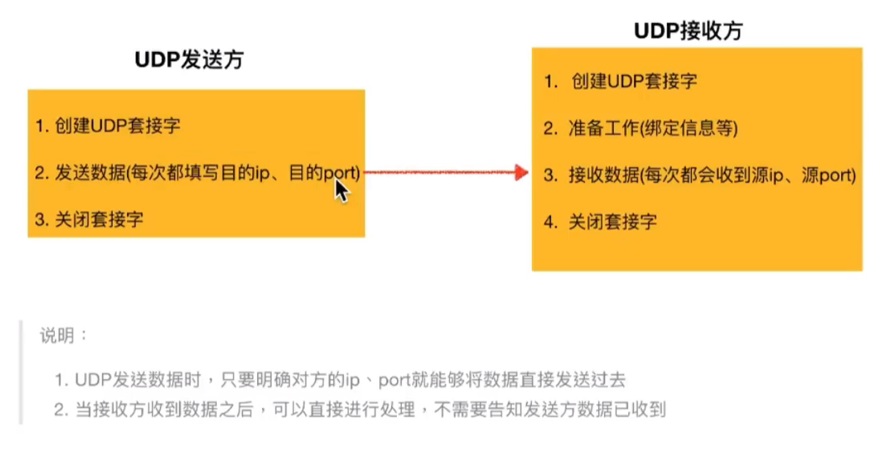
3. 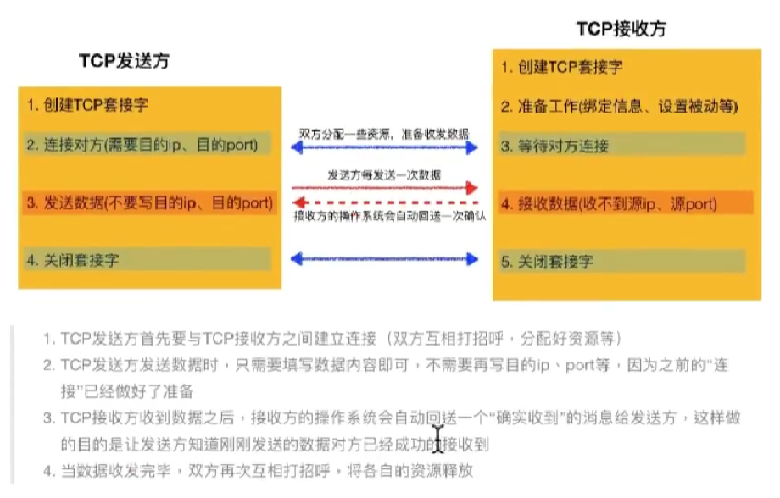
4. 区别：建立连接；断开连接；发送（不需要再写ip和端口）给对方后，对方会自动回头告诉你收到了（系统底层，我发，对方告诉我收到了）

怎么样进行tcp编程？

1. Tcp服务器和客户端的区别，tcp协议下是两套流程分开学
   1. 客户端写法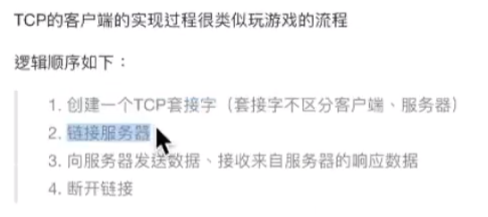
   2. 服务端写法（最特殊的一点，第一次创建的套接字是为accept单独服务的，accept返回的套接字才是对应客户端的套接字）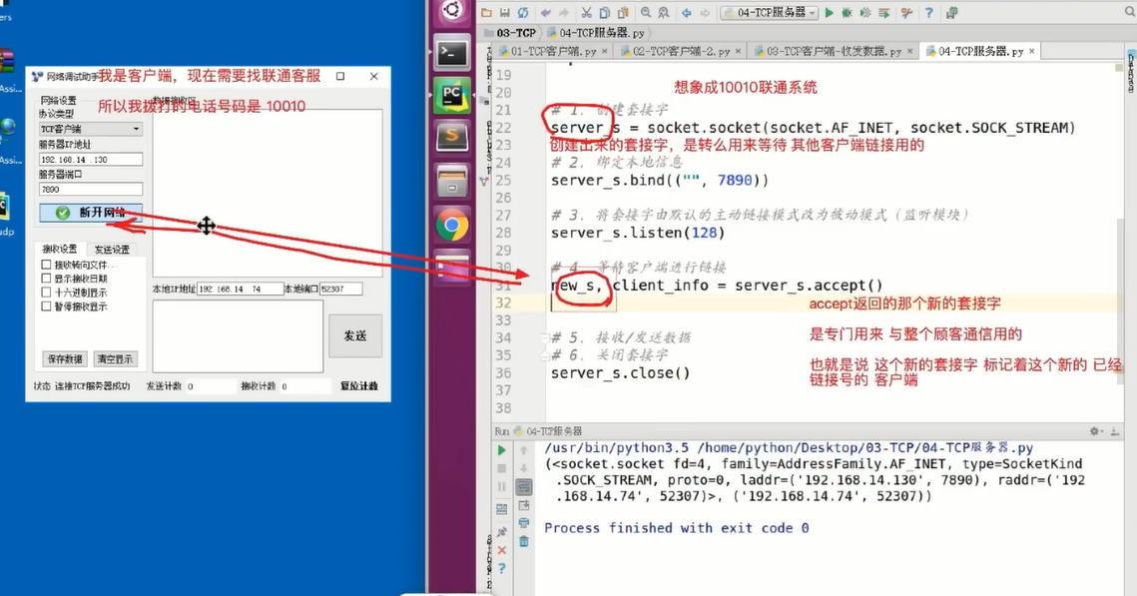

细节：1

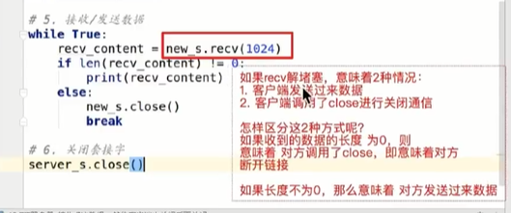

2 客户端不允许发送长度为0的数据

小结：